SpaceX 与 Tesla 合并：账怎么算
投委会备忘录 ｜ 内部讨论稿 ｜ 结论先行
呈报 | 投资委员会 | 日期 | 2026 年 10 月 22 日
主题 | SpaceX 与 Tesla 潜在合并的备考财务与换股分析 | 数据截止 | 2026 年 9 月 30 日（市场数据 10 月 21 日收盘）
编制 | 并购组 | 版本 | V1.0 内部讨论稿
交易状态：据公开报道（2026-10-20 业绩电话会），双方董事会已成立特别委员会研究合并可能性，尚未达成协议。本备忘录为潜在交易的情景分析，不假设交易必然发生。

结论：这是一次用 Tesla 的现金流与市值，为 SpaceX 的算力与太空基础设施融资的合并。
备考 LTM（2025Q4–2026Q3）收入 1,347 亿美元、调整后 EBITDA 297 亿美元、净现金 869 亿美元；但自由现金流为 -359 亿美元， capex 达 699 亿美元。利润高度集中：Connectivity 贡献 65 亿美元、Tesla 汽车/服务贡献 28 亿美元，SpaceX SI 与 Space 合计亏损 72 亿美元。按 2026-10-21 收盘价、20% 溢价，换股比例约 2.91 股 SpaceX 换 1 股 Tesla，Tesla 原股东占 45.9%、SpaceX 原股东占 54.1%；马斯克经济权益由 35.0% 降至 33.7%，投票权仍约 75%。会计上，购买会计将产生约 1.72 万亿美元商誉，年增量摊销 30 亿美元（税后 23.7 亿美元），GAAP 利润会被显著压低；交易费用约 92 亿美元。
01 合并后是一家什么公司
把两家公司加总并抵消关联交易后，备考公司是一家收入 1,347 亿美元、调整后 EBITDA 297 亿美元、净现金 869 亿美元的垂直整合基础设施公司：以 Tesla 汽车为现金流底座，以 Connectivity（Starlink）为利润引擎，以 SI（Grok、云/算力、Cursor）为最大资本开支目的地，Space 提供发射与在轨基础设施。按 LTM 收入，汽车占 55.7%、服务占 12.1%、能源占 9.1%、Connectivity 占 11.9%、SI 占 8.8%、Space 占 3.1%。
这不是“两家公司各占一半”的合并。SpaceX 的市值约 2.16 万亿美元，约为 Tesla 1.53 万亿美元的 1.4 倍，但 Tesla 的收入是 SpaceX 的 3.2 倍。合并后的收入结构由 Tesla 主导，利润结构却由 Connectivity 主导；SI 是两者叙事上的交汇点，也是财务报表上最大的“负项”。
从业务逻辑看，合并把四件事放进同一张报表：一是 Tesla 的制造、渠道、储能与机器人/FSD 场景；二是 SpaceX 的发射、Starlink 星座与频谱；三是 xAI/Cursor 的模型与算力；四是 Musk 个人的控制权与资本配置。前三点是产业逻辑，第四点是治理变量；投委会应把两者分开评估。
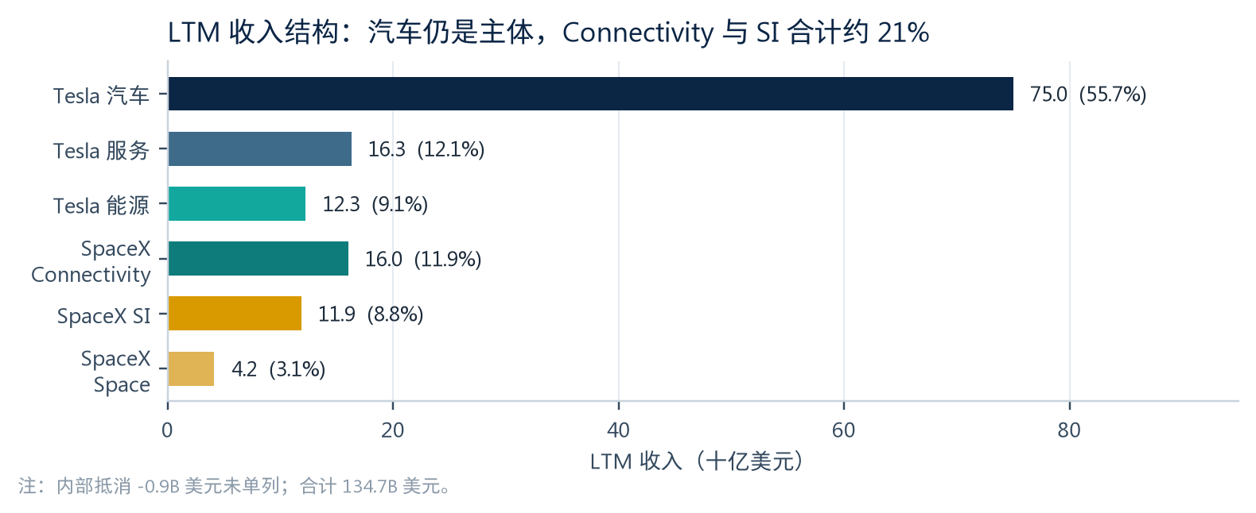
图 1：备考 LTM 收入结构（$B）。来源：公司披露，模型测算；内部抵消 -0.9B 未单列。
业务 | LTM 收入($B) | 占比 | 贡献利润($B) | 利润率 | 最新运营指标
Tesla 汽车 | 75.0 | 55.7% | 2.48 | 3.3% | Q3 交付 486,532 辆
Tesla 服务及其他 | 16.3 | 12.1% | 0.35 | 2.2% | 超充站 8,904 座
Tesla 能源 | 12.3 | 9.1% | 0.43 | 3.5% | Q3 储能部署 13.7 GWh
SpaceX Connectivity | 16.0 | 11.9% | 6.49 | 40.5% | Starlink 用户 1,360 万
SpaceX SI | 11.9 | 8.8% | -5.47 | -46.1% | 算力 1.7 GW
SpaceX Space | 4.2 | 3.1% | -1.69 | -40.6% | Q3 发射 35 次
内部抵消 | -0.9 | -0.7% | — | — | Tesla→SpaceX/xAI
合计 | 134.7 | 100.0% | 2.59 | 1.9% | —
表 1：备考收入与贡献利润。贡献利润：SpaceX 为披露的分部经营利润；Tesla 为分部毛利减去按毛利占比分摊的总部费用（假设）。
02 财务上的看点：利润表好看，现金流不好看
第一，利润高度集中，且靠“赢家”补贴“投入期”。Connectivity 以 11.9% 的收入贡献 65 亿美元经营利润，占备考经营利润的 250%；Tesla 汽车/服务贡献 28 亿美元（约 109%）；能源 4 亿美元；Space 亏损 17 亿美元、SI 亏损 55 亿美元。合计经营利润 26 亿美元，经营利润率仅 1.9%。这意味着：只要 Starlink 的增速或定价出现 10% 的波动，合并公司的利润就会被显著放大或抹平；SI 的亏损则取决于算力利用率和折旧政策。
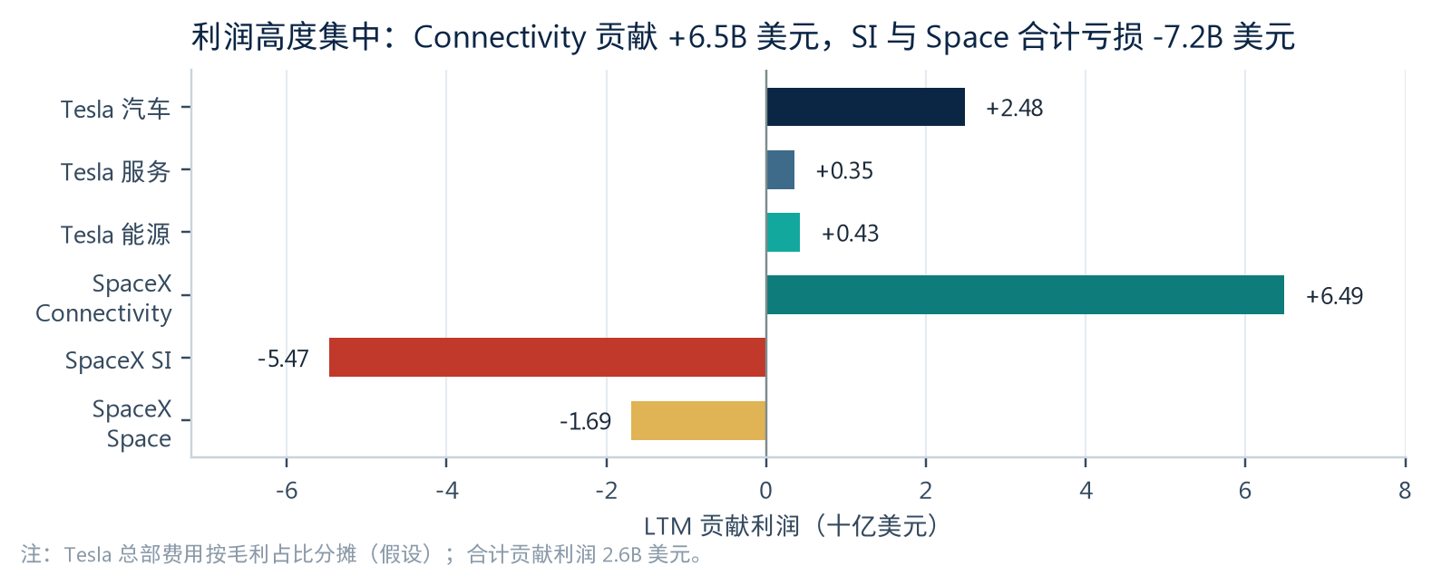
图 2：备考 LTM 贡献利润（$B）。来源：公司披露，模型测算；Tesla 总部费用按毛利占比分摊（假设）。
第二，EBITDA 与自由现金流的方向相反。备考调整后 EBITDA 为 297 亿美元、利润率 22.1%，但经营现金流 340 亿美元、资本开支 699 亿美元，自由现金流 -359 亿美元， capex/收入 51.9%。其中 SpaceX 的 capex 为 550 亿美元、capex/收入 171.5%，SI 单分部 capex 446 亿美元，占合并 capex 的 64%；Tesla 的 capex 为 154 亿美元、自由现金流 +33 亿美元。合并没有创造现金，只是把 Tesla 的现金流重新配置到 SpaceX 的算力与发射基础设施上。
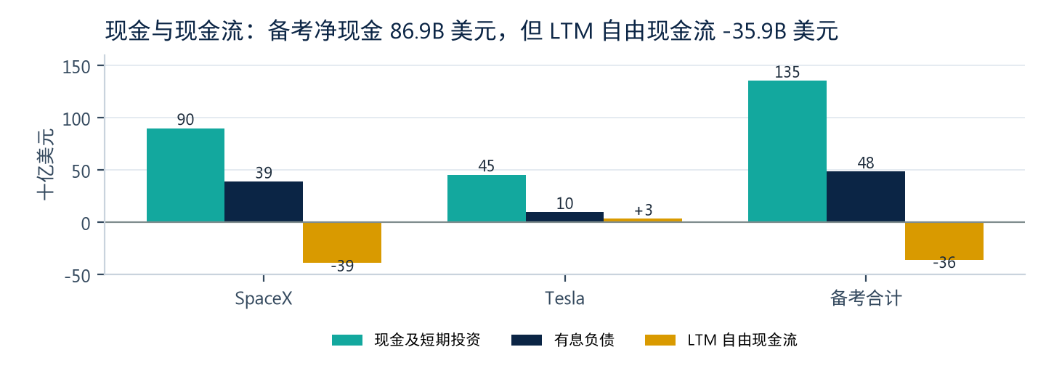
图 3：现金、有息负债与 LTM 自由现金流（$B）。来源：公司披露，模型测算。
第三，资产负债表提供了缓冲，但缓冲在变薄。备考现金及短期投资 1,353 亿美元、有息负债 484 亿美元，净现金 869 亿美元，净债务/调整后 EBITDA 为 -2.9x。按 LTM 自由现金流 -359 亿美元计算，净现金可覆盖约 2.4 年；若 SpaceX 的 capex 按 2026 年前三季度的节奏继续（9M2026 已投 481 亿美元），缓冲期会更短。合并后公司仍有投资级融资能力，但“净现金 869 亿”不是可以随便花的钱：其中约 34% 在 Tesla、66% 在 SpaceX，且 SpaceX 的现金还要支持 Starlink 与 Starship 的资本开支。
第四，GAAP 利润会被购买会计压低。按 20% 溢价，交易对价约 1.83 万亿美元；扣除 Tesla 账面权益 893 亿美元、假设的无形资产增值 300 亿美元与递延税负债 63 亿美元后，备考商誉约 1.72 万亿美元。若无形资产按 10 年摊销，年增量摊销 30 亿美元（税后 23.7 亿美元），相当于备考 LTM 经营利润的 116%；交易费用约 92 亿美元，相当于 2026 年 LTM 经营利润的 3.5 倍。换言之，交易完成后的前几年，GAAP 每股收益可能被显著稀释，而 EBITDA 不受影响——这是投委会必须分开看的两套数字。
03 换股比例：三种以上方法，Tesla 原股东 43%–48%
我们用五种方法测算换股比例：A 10 月 21 日收盘市值；B 10 月 19 日（合并消息前最后一个交易日）收盘市值；C 9 月 10 日至 10 月 21 日 30 个交易日的成交量加权均价；D LTM 收入倍数（SpaceX 50x、Tesla 12x，假设）；E LTM 调整后 EBITDA 倍数（SpaceX 110x、Tesla 70x，假设）。A/B/C 是“市场怎么定价就怎么换”，D/E 是“基本面值多少”；并列的目的是让董事会看到换股比例对定价基准的敏感性，而不是选一个“正确”的答案。
定价方法 | SPCX 价值($B) | Tesla 价值($B) | 换股比例 | 含 20% 溢价 | Tesla 股东 | Musk 经济权益
A 市值法（10/21收盘） | 2,163 | 1,528 | 2.426 | 2.911 | 45.9% | 33.7%
B 市值法（10/19收盘，宣布前） | 2,009 | 1,455 | 2.488 | 2.985 | 46.5% | 33.5%
C 30日成交量加权均价 | 2,096 | 1,456 | 2.387 | 2.864 | 45.5% | 33.8%
D LTM收入倍数法 | 1,653 | 1,279 | 2.657 | 3.189 | 48.2% | 33.1%
E LTM调整后EBITDA倍数法 | 1,695 | 1,086 | 2.200 | 2.640 | 43.5% | 34.4%
表 2：五种方法的换股比例与持股。换股比例 = 每 1 股 Tesla 换得的 SpaceX 股数；含 20% 溢价 = 未含溢价 × 1.2。来源：模型测算；市场数据 stockanalysis.com，2026-10-22 访问。
基准情形取 A + 20% 溢价：换股比例 2.911，SpaceX 新发 115.1 亿股，合并后总股本 250.7 亿股；Tesla 原股东占 45.9%、SpaceX 原股东占 54.1%；马斯克经济权益 33.7%，投票权约 75.3%。在 0%–40% 溢价、五种方法的组合下，Tesla 原股东持股区间为 39.4%–52.1%；在 20% 溢价下为 43.5%–48.2%。方法 D（收入倍数）给出最高的 Tesla 相对价值，是因为 SpaceX 的假设倍数（50x）较其市场隐含的 65.9x 折价 24%，而 Tesla 的 12x 较其 14.4x 仅折价 17%；方法 E 则相反：SpaceX 的 110x 较 141.3x 折价 22%，Tesla 的 70x 较 99.5x 折价 30%，因此 Tesla 的相对价值最低。
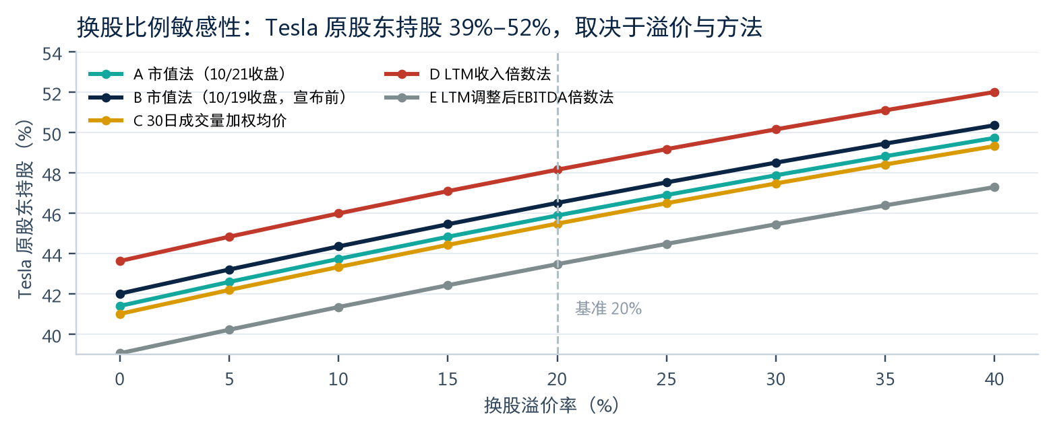
图 4：Tesla 原股东持股对溢价率与定价方法的敏感性。来源：模型测算。
马斯克个人的变化是本次交易最容易被误读的数字。合并前，他持有 SpaceX 47.3%、Tesla 17.7%，按两家市值加权的 look-through 经济权益为 35.0%；合并后（20% 溢价）经济权益为 33.7%，仅下降 1.3 个百分点，但他的 SpaceX 持股被稀释、Tesla 持股被溢价“补偿”。投票权方面，SpaceX 的 Class B 每股 10 票，新发股份为 Class A；按我们的简化测算，他的投票权从 86.1%（披露 84.4%）降至 75.3%，仍足以控制普通决议。经济权益 33.7% 与投票权 75.3% 之间的 41.6 个百分点，就是这次交易真正的“控制权对价”。
还有一个容易被忽略的交叉持股：Tesla 在 2026 年 3 月以约 20 亿美元认购 SpaceX Class A 股份，9 月 30 日公允价值 28.65 亿美元，持股不足 1%（我们假设 1,480 万股）。合并时这部分股份应按库存股/交叉持股抵消，SpaceX 原股东持股分母因此减少 1,480 万股；Tesla 报表中的 8.63 亿美元公允价值收益也应在备考利润中剔除。金额不大，但处理方式会影响“谁占多少”的最后一两个基点，建议在交易文件中明确。

读表：换股比例的“价格—比例”换算
在基准情形下，换股比例每提高 0.1 股 SpaceX/Tesla，Tesla 原股东持股约提高 0.8 个百分点；20% 溢价对应约 3,055 亿美元的增量对价；若从市值法切到收入倍数法，Tesla 原股东多分约 2.3 个百分点（45.9%→48.2%）。这三个数字是谈判桌上最直观的换算，也是特别委员会最可能反复测试的区间。

04 风险点：估值、控制权、现金流与会计
- 估值分歧是第一位，不是协同。SpaceX 当前 EV/LTM 收入 65.9x、EV/LTM EBITDA 141.3x；Tesla 为 14.4x、99.5x。按市值换股，Tesla 原股东在 0% 溢价下只占 41.4%；按收入倍数法可到 48.2%。特殊委员会真正要谈的是“用哪个倍数、以哪个日期、给多少溢价”，而不是合并后能省多少成本。
- 控制权与关联交易。马斯克经济权益降至 33.7%、投票权仍约 75%；两家公司董事会均已成立特别委员会，但 Musk 同时是两家公司的 CEO/董事长，关联交易、估值、留任与薪酬都需要独立程序。Tesla 2026 年委托书已披露与 SpaceX/xAI 的 Megapack、车辆、广告、安保等交易；合并后这些交易从“关联交易”变成“内部交易”，披露压力下降，但治理质疑不会下降。
- 现金流与资本开支。SpaceX LTM 自由现金流 -392 亿美元，capex/收入 171.5%；SI capex 446 亿美元，占合并 capex 64%。合并后净现金 869 亿美元，按当前烧钱速度约 2.4 年；若 Starship、Starbase、COLOSSUS II、Starlink V3 与 Tesla 的 AI/机器人 capex 同时加速，可能需要再融资或增发，稀释换股比例。
- 购买会计与 EPS。备考商誉约 1.72 万亿美元，年增量摊销 30 亿美元（税后 23.7 亿），交易费用约 92 亿美元；GAAP 净利润 LTM 为 -3.87 亿美元，购买会计后可能进一步为负。EBITDA 与 EPS 将给出相反的信号，投委会需要明确用哪套指标考核管理层。
- 监管与政治风险。SpaceX 是美国国防/NASA 核心承包商，Tesla 在中国、欧洲有大量制造与销售；交易可能触发 HSR、CFIUS、FCC（800 MHz 频谱）、欧盟与中国等审批。双重股权、外资持股、国家安全与出口管制都可能成为条件或障碍。
- 市场与流动性。SpaceX 2026 年 6 月才 IPO，锁定期在 2026 年 12 月到期；流通盘小、波动大（公告后首个交易日 +7.8%，次日盘中回吐约 9%）。用短窗口均价定价，容易被单一交易日或解禁抛压扭曲。
- 整合与关键人。两家公司文化、薪酬、工程节奏差异大；Musk 的时间与注意力是稀缺资源。合并不会自动产生协同，反而可能增加管理层级与合规成本。
05 还需要核实的问题
1. 交易结构：谁收购谁、换股比例是否设 collar、现金/股票混合比例、Tesla 持有的 SpaceX 股权如何处理、是否需要双方股东投票、Musk 是否回避、异议股东评估权如何定价。
2. 估值基准：特殊委员会独立估值报告、可比公司/先例交易、DCF 假设、溢价基准日（10/19 还是 10/21）、SpaceX 锁定与流动性折价、Tesla 2025 CEO 绩效奖（4.237 亿股限制性股票）对股本的影响。
3. 关联交易差异：Tesla 2025 年披露的关联方收入 5.734 亿美元（xAI 4.301 亿 + SpaceX 1.433 亿），而 SpaceX 招股书披露 2025 年向 Tesla 采购 Megapack 5.06 亿美元 + Cybertruck 1.31 亿美元 = 6.37 亿美元，两者相差约 0.64 亿美元；需要核对确认时点、未交付订单与合并范围。
4. SpaceX 分部数据：Q4 2025 分部毛利未披露，本模型未计算 LTM 分部毛利；SI 的 Cursor 收购（购买对价 425 亿美元、服务期股权激励 234 亿美元）对 2027 年及以后的摊销/费用影响需要单独建模。
5. 税务与会计：购买会计、商誉、无形资产、递延税、NOL、跨境税务、交易费用、库存增值；合并后是否保留 SpaceX 的双重股权、Tesla 股东获得的是 Class A 还是 Class B。
6. 监管审批：HSR、CFIUS、FCC、欧盟、中国、英国等；SpaceX 的国防合同与 Tesla 的中国业务是否需要剥离或缓解措施。
7. 协同：本模型未计入任何收入/成本协同；需要核实数据中心电力与 GPU、Starlink 容量、Tesla 储能/机器人/FSD 与 SpaceX 的交叉销售、以及协同成本。
8. 市场数据：30 日 VWAP 为收盘价×成交量的近似，未使用盘中 VWAP；股本口径含未归属限制性股票，不含未行权期权/可转债；若按完全摊薄，换股比例与持股会有 1–3 个百分点差异。

06 口径、来源与假设
口径：金额单位为百万美元（$M），文中为便于阅读折算为十亿美元（$B）；股数为百万股；财年为自然年。最近四个季度（LTM）= 2025Q4 + 2026Q1 + 2026Q2 + 2026Q3；SpaceX 2025Q4 由 2025 全年减 2025 前三季度推导；Tesla 2025Q4 与 2026 各季度取自 2026Q3 业绩公告的季度财务摘要。市场数据为 2026-10-21 收盘，宣布前参考 2026-10-19 收盘，来源 stockanalysis.com（访问 2026-10-22）。
来源 | 用途 | 日期
SpaceX 招股书（424B4） | 2025 全年及 2026Q1 财务、分部、关联交易、股权结构 | 2026-06
SpaceX 2026Q2 季报（10-Q） | 2026Q2/H1 财务、分部、关联交易 | 2026-08
SpaceX 2026Q3 业绩公告 | 2026Q3/9M 财务、分部、资产负债表、现金流 | 2026-10-20
Tesla 2025 年报（10-K） | 2025 全年财务、分部、关联交易 | 2026-02
Tesla 2026Q3 季报（10-Q） | 2026Q3/9M 财务、资产负债表、关联交易 | 2026-10-22
Tesla 2026Q3 业绩公告 | 季度财务摘要、TTM、非 GAAP 调节 | 2026-10-21
Tesla 2026 股东大会委托书 | 马斯克持股、关联交易、高管薪酬 | 2026-09
公开行情数据 | SPCX/TSLA 收盘价、成交量（30 日 VWAP 计算） | 2026-10-21
公开报道 | 2026-10-20 业绩电话会：双方董事会成立特别委员会 | 2026-10-20
关键假设（与披露事实分开）：A1 换股溢价 20%；A2 收入倍数 SpaceX 50x / Tesla 12x；A3 EBITDA 倍数 SpaceX 110x / Tesla 70x；A4 2025Q4 Tesla→SpaceX/xAI 关联收入 2.504 亿美元（=5.734−3.23，前三季度为假设）；A5 Tesla 总部费用按毛利占比分摊；A6 备考所得税率 21%；A7 购买会计无形资产增值 300 亿美元、10 年摊销；A8 交易费用率 0.5%；A9 Tesla 持有 SpaceX 1,480 万股（按 20 亿美元/135 美元 IPO 价估算）；A10 股本口径为已发行在外普通股（含未归属限制性股票），不含期权；A11 协同效应为 0。
一页看懂备考数字 | 数值 | 备注
备考 LTM 营业收入 | 1,347 亿美元 | 同比 2025 全年 +19.3%
备考 LTM 调整后 EBITDA | 297 亿美元（22.1%） | SpaceX 149 + Tesla 150 − 抵消 2
备考 LTM 经营利润 | 26 亿美元（1.9%） | Connectivity 65 亿美元，SI -55 亿美元
备考 LTM 归母净利润 | -3.9 亿美元 | 含 8.63 亿美元 SpaceX 投资公允价值收益的剔除
备考 LTM 自由现金流 | -359 亿美元 | 经营现金流 340 − capex 699
备考现金 / 有息负债 | 1,353 / 484 亿美元 | 净现金 869 亿美元
换股比例（20% 溢价） | 2.911 股 SPCX / 1 股 TSLA | Tesla 原股东 45.9%、SpaceX 54.1%
马斯克经济 / 投票 | 33.7% / 75.3% | 合并前 look-through 35.0%；投票权计算值 86.1%
备考商誉 / 年增量摊销 | 17,202 / 30 亿美元 | 税后摊销 23.7 亿美元；交易费用 92 亿美元

免责声明：本备忘录为内部研究与演示材料，不构成投资建议，不提供买入/卖出/持有评级或目标价，也不评价股价是否合理。所有备考数字为历史报表相加与关联交易抵消的结果，不是购买会计后的合并报表；实际交易条款、会计处理与监管结果可能显著不同。

